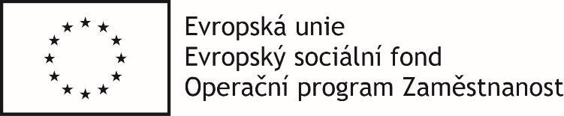

Příloha č. 2
SEZNAM SUBDODAVATELŮ
k veřejné zakázce s názvem
Montér strojů a zařízení – rekvalifikační kurz se závěrečnou zkouškou u autorizované osoby dle profesní kvalifikace

Subdodavatel č. 1
Název subdodavatele:
Sídlo / místo podnikání:
IČ, bylo-li přiděleno:
Telefon / email:
Druh a rozsah služeb, které bude subdodavatel poskytovat:
Procento celkových nákladů poradenské činnosti, které bude subdodavatel realizovat:

Subdodavatel č. 2
Název subdodavatele:
Sídlo / místo podnikání:
IČ, bylo-li přiděleno:
Telefon / email:
Druh a rozsah služeb, které bude subdodavatel poskytovat:
Procento celkových nákladů poradenské činnosti, které bude subdodavatel realizovat:

V ………………… dne ……………………….….

……..………………………………………………………. podpis osoby oprávněné / podpisy osob
oprávněných jednat za uchazeče

V případě, že bude uchazeč využívat služeb subdodavatelů, musí být přílohou tohoto seznamu subdodavatelů písemné smlouvy s příslušnými subdodavateli. Tyto smlouvy se subdodavateli, včetně písemně oznámených případných změn takto uvedených subdodavatelů, podléhají odsouhlasení zadavatelem.

